Управление образования Администрации городского округа Город Уфа Республики Башкортостан
МАОУ ДО «Научно-информационно-методический центр» Городской фестиваль науки
«Познаем. Исследуем. Проектируем»

Направление «Биология»

Тема научно-исследовательской работы:

«Почему божья коровка получила такое название»

Автор: Карапетян Агата, ученица 3Д класса МБОУ Лицей №160
Научный руководитель: Байрамгулова Ильнара Азаматовна, учитель начальных классов
МБОУ Лицей №160

г. Уфа 2024 год

Содержание
Введение 3
- Сбор информации. Общие сведения.
  - Божья коровка: описание, строение, характеристика… 4
  - Виды божьих коровок… 4
  - Почему Божья коровка получила такое название? 5
  - Где и как зимует божья коровка 7
  - Как размножается божья коровка… 8
  - Чем питается божья коровка… 8
  - Интересные факты о божьей коровке… 9
Заключение… 10
Список литературы 11
Приложение 12

Введение

Божья коровка улетай на небо.
Там твои детки кушают конфетки. Всем по одной,
А тебе – ни одной.
Так приговаривала моя мама в детстве, так напеваю и я, когда поймаю в траве и посажу на ладонь небольшого жучка с красными крылышками, украшенными чёрными точками.
Это − божья коровка – прелестное создание природы.
Однажды, любуясь божьей коровкой, я подумала: «Интересно, почему Божья коровка так называется? Ведь на корову она не похожа?»

Цель исследовательской работы:
Узнать, почему божья коровка получила своё название, и выяснить, полезно ли это насекомое для человека.

Задачи:
- Определить внешнее строение божьей коровки.
- Найти характерные особенности, на основе которых насекомое получило свое название.
- Узнать, как называют божью коровку в разных странах.
- Определить стадии развития насекомого (превращения).
- Выявить значение насекомого для человека.

Актуальность:
Божья коровка имеет огромное значение для сельского хозяйства.
Уничтожает насекомых вредителей.

Гипотеза:
Название «Божья коровка» появилось благодаря пользе, которое насекомое приносит людям и особенностям его жизни.

Сбор информации. Общие сведения

1. Божья коровка: описание, строение, характеристика

Рассмотрим божью коровку.
Тело у божьей коровки имеет форму полу шара. Размер этого насекомого может колебаться от 4 до10 мм.
У Божьей коровки имеются шесть лапок, два усика, два больших глаза, два крыла и два надкрылья, которые защищают основные крылья от повреждения на земле, когда Божья коровка не летает. Голова божьей коровки маленькая, она неподвижно соединена с передней грудью.
Благодаря наличию трёх пар лапок божья коровка может довольно быстро передвигаться как по траве, так и по стеблям растений.

Виды божьих коровок

По данным Википедии известно более 4000 видов божьих коровок, которые распространены во всех частях света. Одни из них встречаются на разных растениях: деревьях, кустарниках или травах; другие держатся только на полевых травах; третьи — на лугах, прилегающих к ручьям; четвёртые — только на деревьях; наконец, некоторые виды живут на тростнике и на других водяных растениях.
Не все божьи коровки красные. Бывают и жёлтые божьи коровки, и синие. И точек тоже может быть разное количество и две, и пять, и тринадцать, и четырнадцать.
Чаще всего встречаются красные божьи коровки с семью точками на надкрыльях.
Некоторые ошибочно считают, что, сколько точечек на божьей коровке, столько ей и лет. Это неверно. Точки говорят не о возрасте, а о том, к какому виду принадлежит коровка.

Почему Божья коровка получила такое название «Божья»?
Есть несколько вариантов происхождения слова «Божья» в названии. Первый – по древним поверьям, дошедшим до наших времен, этот замечательный жучок живет совсем даже не на земле, а на небе, и спускается оттуда, чтобы передать небесное послание. Это может быть весточка о рождении ребенка, прогноз погоды, виды на урожай… - что угодно. Поэтому, если вы заметили «Божью коровку» на своей одежде – пересадите ее на ладонь правой руки, и пока она будет ползти, говорите ей вслух свой вопрос. Улетевшая «Божья коровка» передаст вашу просьбу…
Второй вариант - «Божья» - обычно объясняется мирным видом этого насекомого, его спокойное поведение и абсолютную безвредность для человека.
Также есть вариант о старой легенде, по которой название «Божья коровка» появилось, когда земледельцы молились Богородице и просили помощи. Урожай на их полях уничтожала тля. Богородица услышала молитвы и появилось большое количество красных пятнистых жуков, которые пожирали вредителя. В благодарность за помощь фермеры назвали насекомых жуками Богородицы. Название в народе упростили и получилась просто божья коровка.
Наши предки верили, что божья коровка – это посланец неба. Она приносит удачу и хороший урожай.
Божья коровка - является символом удачи уже более 1000 лет! Легенда гласит, что божья коровка впервые получила свой статус «Удача», когда продолжила приземляться на шею человека, приговоренного к казни французской гильотиной. Мужчина заявил о своей невиновности, и божья коровка продолжала садиться ему на шею, чтобы отвлечь палача. Это было воспринято, как божественное вмешательство и спасло человеку жизнь, а позже его невиновность была доказана.

А вот почему «коровка»?
А коровками эти жуки названы потому, что умеют выделять «молочко», правда, не белое, а оранжевое. Испугайте жука и увидите, как на сгибах его ног появляются оранжевые капельки. Конечно, на самом деле это никакое не
«молочко», а кровь, едкая и неприятно пахнущая. В ней содержится яд кантаридин. Для человека этот яд не страшен, но птице, схватившей это симпатичное насекомое, обожжет горло так, что в другой раз он облетит его стороной. А пауки, если коровки попадаются в их сети, спешат от невкусной добычи избавиться – обрывают нити и освобождают жуков.
Коровки и окрашены так ярко, чтобы предупреждать врагов: «Мы несъедобные! Не прикасайтесь!»
Живут божьи коровки практически везде, исключение – очень холодные территории. И зовут их везде по-разному. В некоторых регионах нашей страны, например у нас в Поволжье, прижилось имя бабочка- коробочка. В Ставропольском крае и Краснодаре – ванька-кубанька, в Белгородской области - вася-кабася, но самое распространённое название в нашей стране — это конечно же Божья коровка.

В других странах у божьей коровки также разные имена:
На Украине и Белоруссии её зовут солнышко, в Германии – жучок Девы Марии, в Англии, США, Австралии – Леди жук, в Китае – жук - черпак, в Турции – жук удачи, в Корее – насекомое-колдун, в Таджикистане – краснобородый дедушка, в Чехии – семиточечное солнышко.
А вот по-научному, божьих коровок называют – кокцинеллиды.
Считается, что она приносит удачу. Если сядет на человека, то нужно загадать желание и отпустить.
Среди ребят нашего класса мы провели опрос «Почему божья коровка получила такое название» и вот какой результат получился.
    - Знают - 8 чел.
    - Не знают – 26 чел.

Также спросили: «Божья коровка приносит вред или пользу для человека»
- Правильно ответили – 30 чел.,
- Неправильно - 4 чел.
На основе опроса составили диаграммы (Приложение 2).

Где и как зимует божья коровка?

Летом божьих коровок можно встретить всюду: в поле, в лесу, и даже в городе. А с наступлением холодов они сразу куда – то исчезают. На балконе мы нашли несколько божьих коровок, они выглядели как живые, но почему – то не двигались. Нас это очень заинтересовало.
Вот что мы выяснили: зимуют божьи коровки по-разному. Некоторые улетают в лес или горы и там забираются в трещины и щели, под камни, кору деревьев.
Другие часто прячутся внутри помещений.
А еще мы узнали, чтобы на морозе не превратиться в «ледышку», коровки еще осенью сохнут, теряют воду и вырабатывают «антифриз». В их тельцах падает активность ферментов: зимой надо экономить на обмене веществ.
Трудно поверить, но есть виды божьих коровок, которые мигрируют на зимовку в Африку.
Иногда в одном месте на зимовку собирается до 40 млн. особей и их общий вес составляет несколько тонн.
Одним из интереснейших и удивительных моментов жизни божьих коровок являются их сезонные миграции и массовые скопления жуков в местах зимовок. Во время миграций коровок скалы и стены домов бывают сплошь усеяны жуками. Причины образования скоплений коровок окончательно не выяснены.

Как размножается божья коровка?

Вернувшись с зимовки домой и немного отъевшись, самки божьих коровок начинают откладывать яйца на обратной стороне листьев или стебле рядом со скоплением тли, чтобы будущие детки с первых минут жизни были обеспечены пищей. Самка может отложить около 2000 яиц 3 раза за лето. Через неделю из яиц появляются личинки еще более прожорливые.
За 3 недели своего развития они уничтожают около 3 тыс. штук тлей.
Затем личинки превращаются в неподвижные куколки. Из которых через 2 недели на свет появляется новый жучок.
Живет божья коровка от нескольких месяцев до года и очень редко – до двух лет.
А вообще, божьи коровки живут на Земле уже 170 млн. лет. Древнейший представитель коровок был найден на территории Англии в отложениях юрского периода.

Чем питаются божьи коровки?
Божья коровка − хищница, но опасна только для вредных насекомых. Она в больших количествах поедает тлю – крошечных насекомых,
которые высасывают соки из молодых растений.
Один жучок божьей коровки уничтожает за день до 200 насекомых. Так что недаром божью коровку так все любят.
Божья коровка ест тлю, клещей и других вредителей. Божья коровка – помощница людей.
Она спасает сады и огороды от вредителей.
Во многих странах есть памятники божьей коровке.
Основным блюдом божьей коровки является тля. Ежедневно одна божья коровка съедает 150-200 особей тли, или 300-400 её личинок. Божья коровка – неутомимый хищник, она является врагом также для червеца, белокрылки,

паутинного клеща, мелких гусениц, щитовки, растительноядных клопов и личинок колорадских жуков.
Опытные садоводы и сейчас собирают пригоршню жучков, и переносят на зараженные вредителями деревья и кустарники. В отличие от химикатов, семиточечная божья коровка находит вредителей под корой, в скрученных листьях, даже может зарыться в землю, и уничтожить тлю, живущую в корнях растения.

Интересные факты о божьих коровках
- Со стародавних времён люди боготворили божью коровку и поклонялись ей. Древние славяне считали её посланницей богини Солнца. С её помощью они предсказывали предстоящую погоду. Улетающий с ладони жучок сулил хороший ясный день, а насекомое, желающее остаться на руке, предвещало непогоду.
- В некоторых мировых культурах запрещается наносить вред и тем более убивать этих насекомых, чтобы не навлечь на себя неприятности.
- Издавна в западных странах люди верили, что божья коровка – символ удачи. Изображение красного жучка на одежде или различных украшениях считалось оберегом.
- До наших дней сохранилось множество примет, связанных с этим насекомым. Они всегда предвещают только хорошие события. Божью коровку, усевшуюся на руку, одежду, волосы, нельзя прогонять, чтобы не спугнуть фортуну. Залетевшая в дом божья коровка приносит в него мир, гармонию, покой, а для бездетных семей ещё и появление в скором времени ребёнка. Сосчитав количество пятен на надкрыльях божьей коровки, можно узнать, сколько будет в будущем году удачных месяцев.

Заключение
Насекомое получило своё название, потому что:
  - Защищаясь от врагов, божья коровка выделяет из лапок ядовитое молочко.
  - Божья коровка защищает урожай от тли и других вредителей, то есть приносит пользу людям!
В благодарность за помощь люди дали ласковое название – БОЖЬЯ КОРОВКА!
Давайте будем беречь наших маленьких помощников!
Возможно, в будущем, человек откажется от ядохимикатов и обратит внимание на крошечных и незаменимых помощников в борьбе с вредителями. И в первом ряду защитников садов и полей достойно займёт своё место маленький красно-оранжевый жучок с черными точками – Божья коровка.

Список литературы
- Анри Фабр Жан. Жизнь насекомых. – М.: Изд-во Эксмо, 2005., с. 86
- Плешаков А.А. «Зеленые страницы», Москва, «Просвещение» 2017 с. 114- 123
- Большая детская энциклопедия, Москва «Махаон» 2008
- «Белгородские известия» Сколько имен у божьей коровки, 09.2024 г.
- Бей-Биенко Г.Я. том 2. Жесткокрылые и веерокрылые.// Определитель насекомых европейской части СССР. М.: «Наука», 1965. — С. 319—326. — 668 с.
- Лукьянов М.О. Загадочные насекомые. – М.: ООО «Издательство
«РОСМЭН-ПРЕСС», 2003, с. 103- 106)
- Горностаев Г. Н. Насекомые СССР / Под. ред. докт. биол. наук Мазохиной- Поршняковой Г. А.. — М.: «Мысль», 1970. — С. 149. — 372 с.
- Лер П. А. Часть 2. Жесткокрылые, или жуки // Определитель насекомых СССР. — Санкт-Петербург: «Наука», 1992.
- Книга природы: рассказы ./ Авторы Ю Дмитриев, Н. Пожарицкая, А. Владимиров, В. Порудоминский. – М.: Дет.лит., 1990. – с. 60-61.
- Фоли Дж. Энциклопедия знаков и символов. М., 1997;
- Югория: Энциклопедия Ханты-Мансийского автономного округа./ Гл. редактор Г.Ф.Шафранов-Куцев, 4 тома. – Екатеринбург: ИД «Сократ», - 2000.
- Я познаю мир: Детская энциклопедия: Насекомые. / Авт.-сост. П.Р.Ляхов – М.: ООО «Фирма «Издательство АСТ»», ООО «Астрель», 1998.

Приложение 1
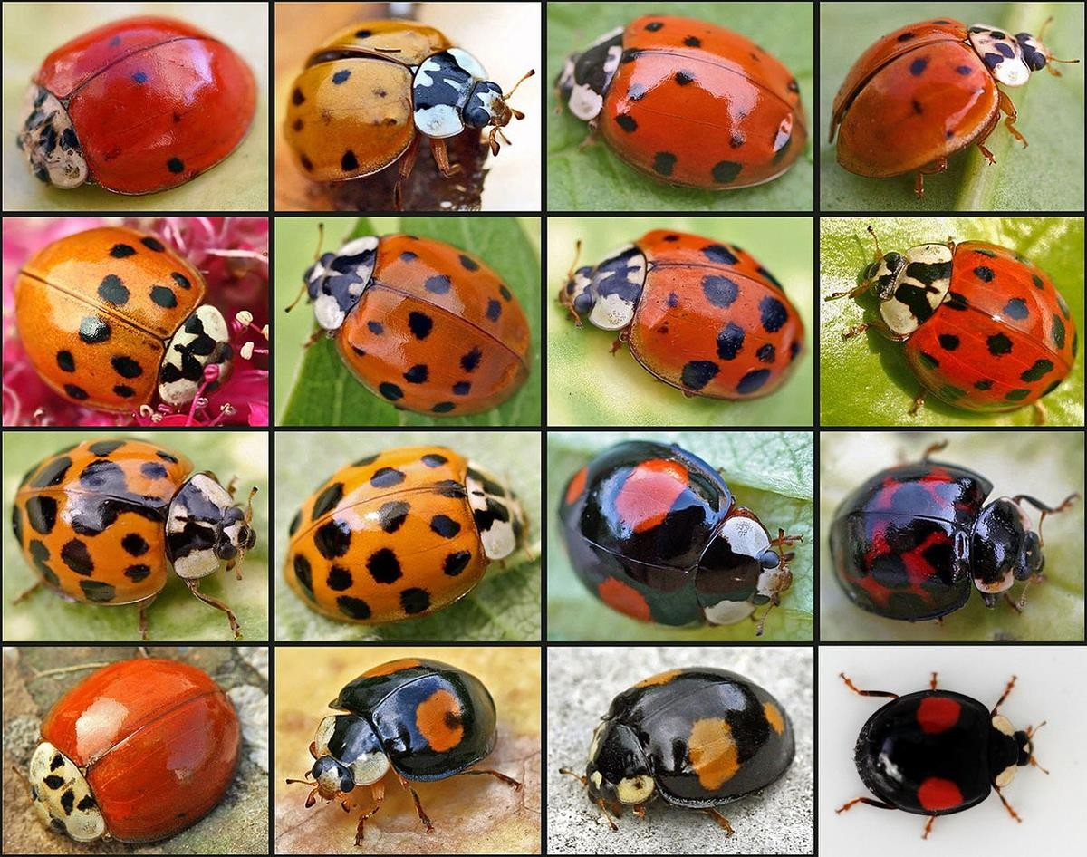
Разновидности божьих коровок

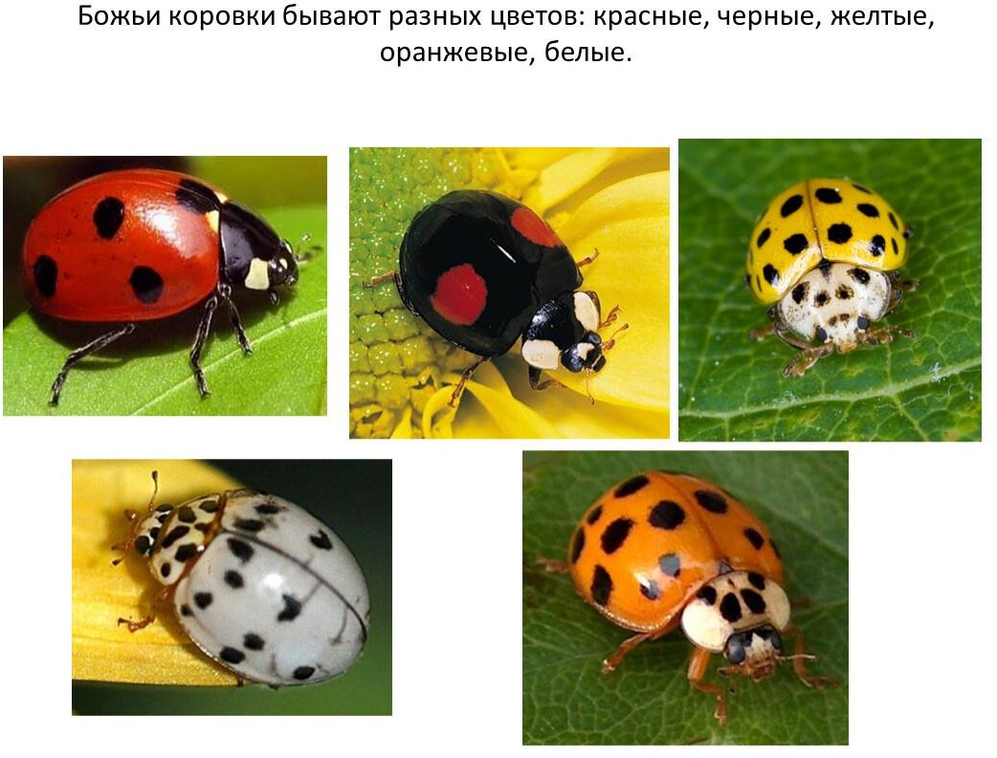

Приложение 2

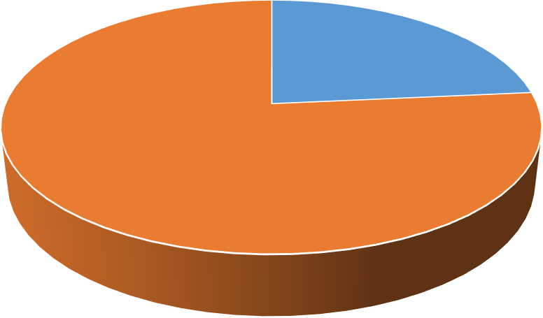
Почему божья коровка получила такое название

8

26

Знают Не знают

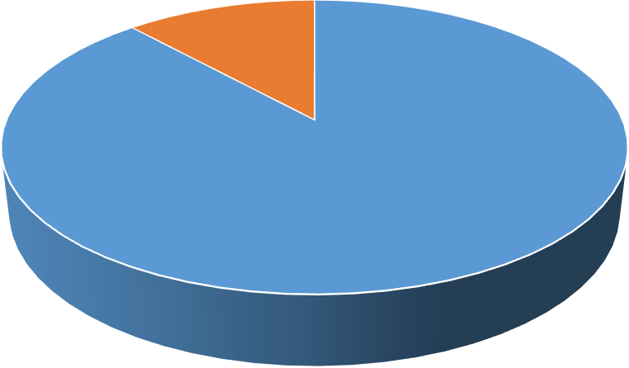
Божья коровка приносит вред или пользу для человека

4

30

Правильно Неправильно

Приложение 3
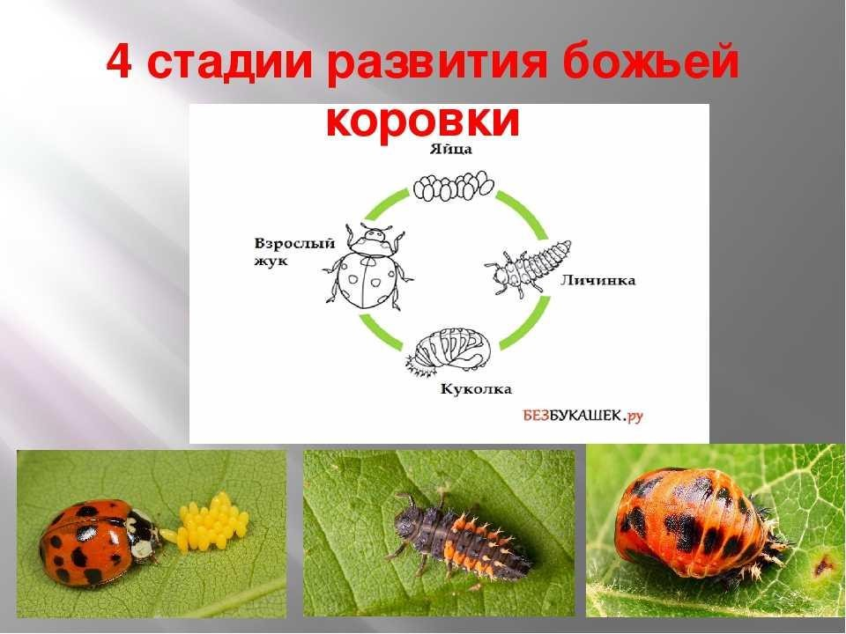

Приложение 4
Строение божьей коровки
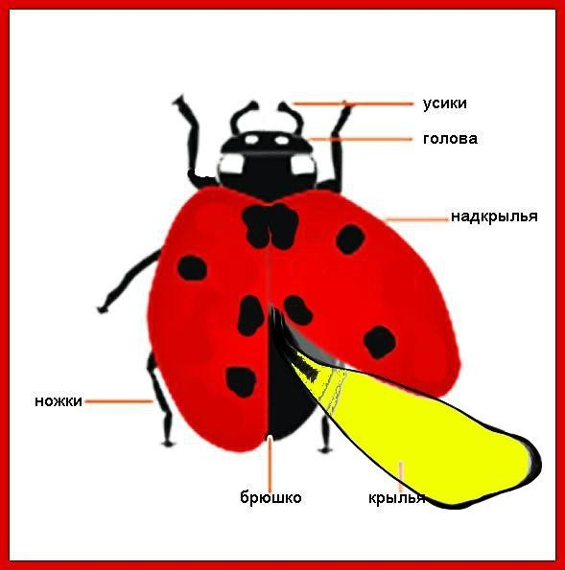

Приложение 5 Памятники божьей коровке

Волгоград, Россия
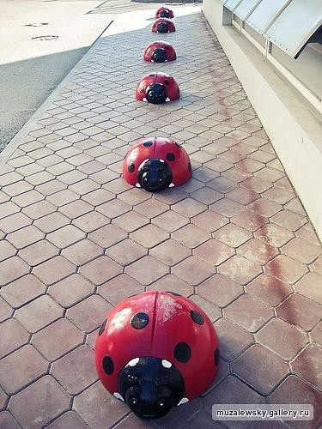
Токио, Япония
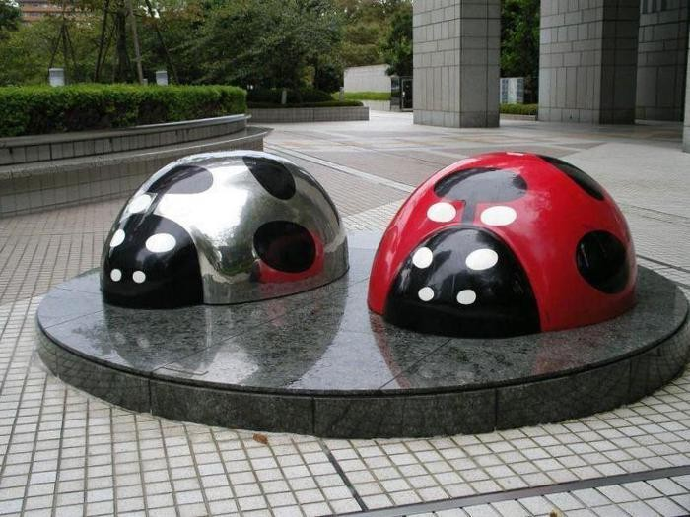

Сеул, Южная Корея
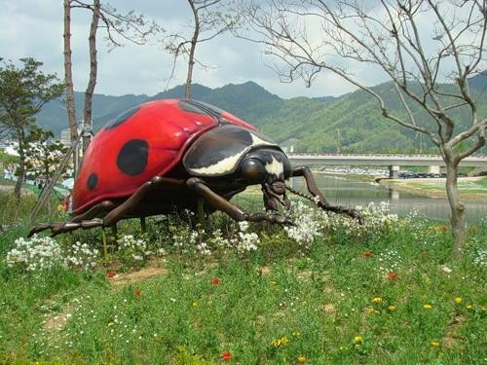

Варшава, Польша
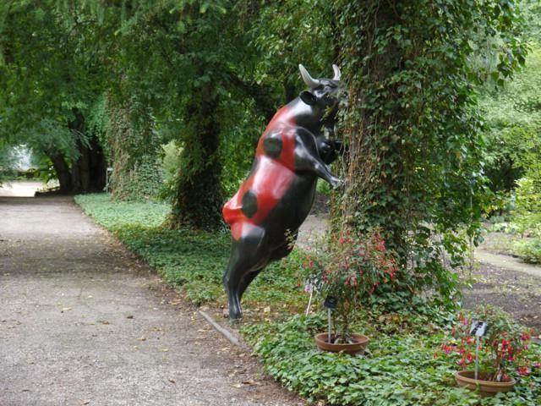

Штат Висконсин, США
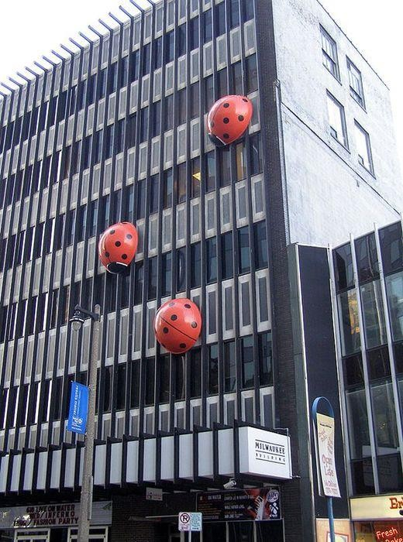

Мийо, Франция
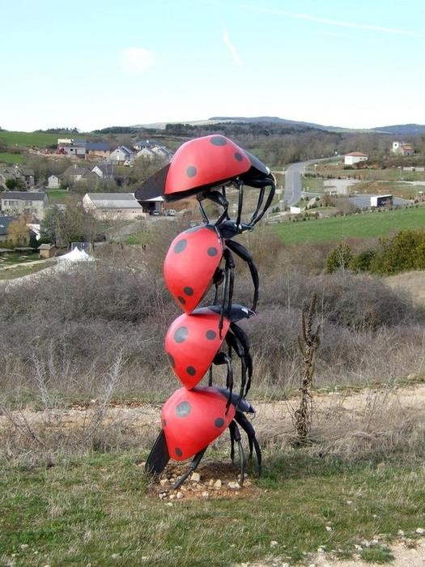

Приложение 6
Монеты с изображением божьих коровок

Серебряная монета выпущена в Монголии номиналом 2000 монгольских тугриков

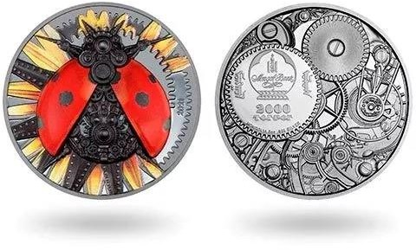

Также выпущена серебряная монета номиналом 2 доллара на острове Ниуэ

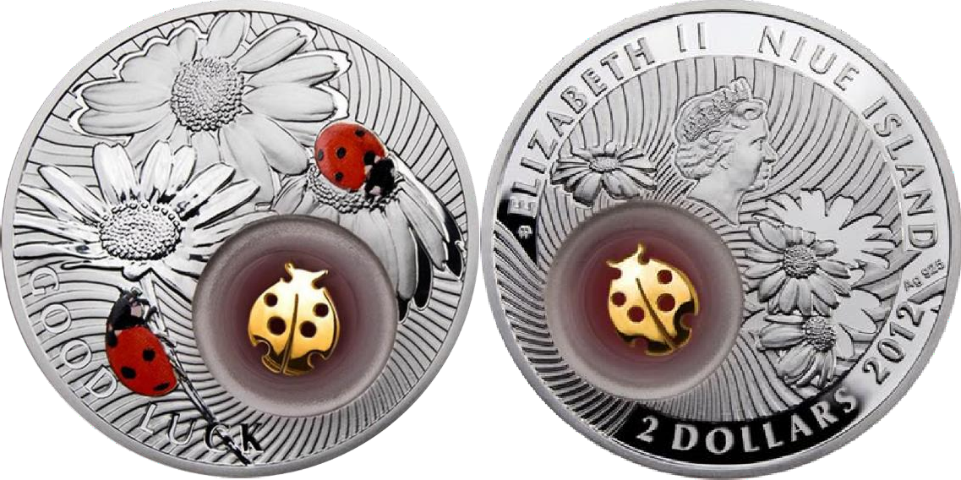

Выпущена монета в Германии номиналом 5 евро
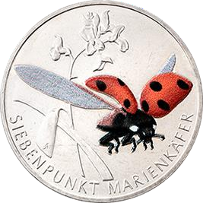
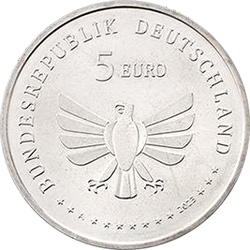

Серебряная монета Республики Палау номиналом 5 долларов
